第1节 欧姆定律(2)
【课前导学】
完成学生用书第31页
【课堂突破】
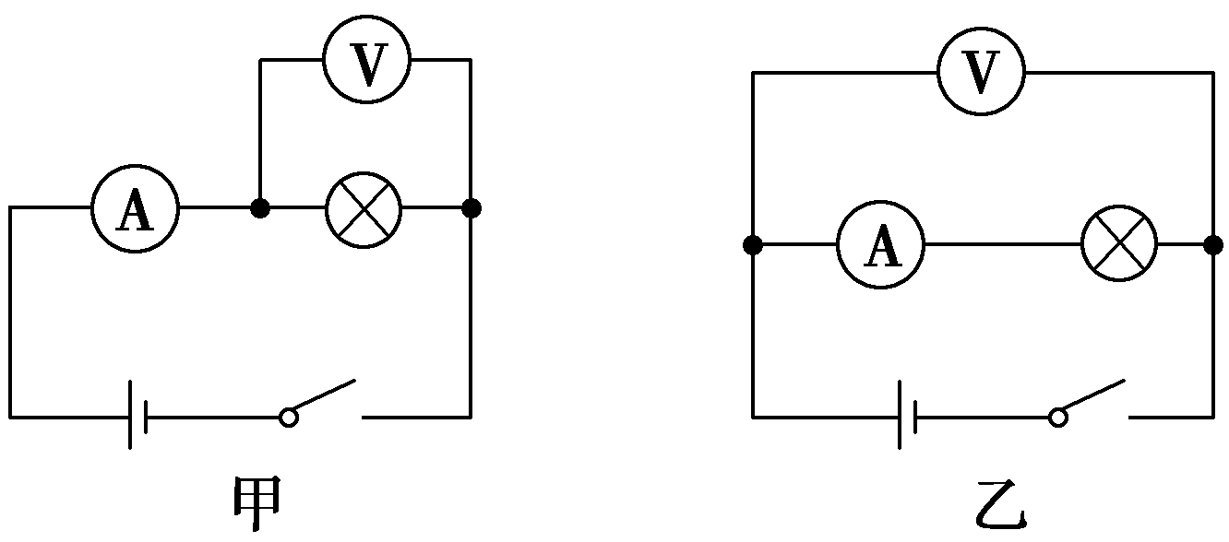
伏安法测电阻
1．伏安法测电阻原理
欧姆定律给我们提供了测量电阻的一种方法，由R＝可知，用电压表测出电阻两端的电压，用电流表测出通过电阻的电流，就可求出待测电阻．
2．电流表的两种接法
 | 内接法 | 外接法
电路 | 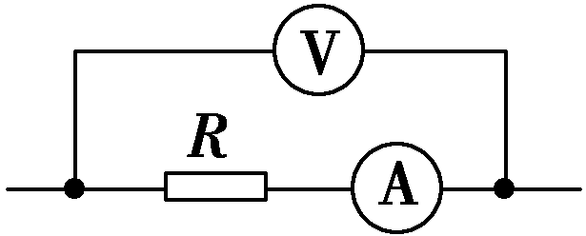 | 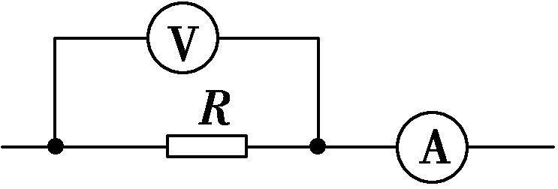
误差  分析 | 电压表示数U_{V}＝U_{R}＋U_{A}＞U_{R}  电流表示数I_{A}＝I_{R}  R_{测}＝＞＝R_{真} | 电压表示数U_{V}＝U_{R}  电流表示数I_{A}＝I_{R}＋I_{V}＞I_{R}，R_{测}＝＜＝R_{真}
误差来源 | 电流表的分压作用 | 电压表的分流作用
两种  电路  选择  条件 | R越大U_{R}越接近U_{V}，R_{测}越接近R_{真}，该电路适合测大电阻，即R≫R_{A}时适用 | R越小，I_{R}越接近I_{A}，R_{测}越接近R_{真}，该电路适合测小电阻，即R≪R_{V}时适用
1、分别用如图所示的甲、乙两种电路测量同一未知电阻的阻值．图甲中两表的示数分别为3 V、4 mA，图乙中两表的示数分别为4 V、3.9 mA，则待测电阻R_{x}的真实值( )

A．略小于1 kΩ B．略小于750 Ω C．略大于1 kΩ D．略大于750 Ω
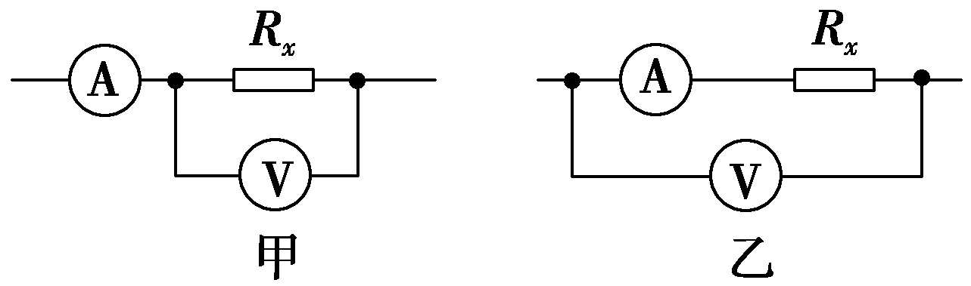

2、甲、乙两图分别为测灯泡电阻R的电路图，下述说法不正确的是( )

A．甲图的接法叫电流表外接法，乙图的接法叫电流表内接法
B．甲图中R_{测}>R_{真}，乙图中R_{测}＜R_{真}
C．甲图中误差由电压表分流引起，为了减小误差，应使R≪R_{V}，故此法测较小电阻好
D．乙图中误差由电流表分压引起，为了减小误差，应使R≫R_{A}，故此法测较大电阻好
2．在用伏安法测电阻的实验中，所用电压表的内阻约为20 kΩ，电流表的内阻约为10 Ω，选择能够尽量减小误差的电路图连接实物进行实验，读得的各组数据用实心圆点标于坐标图上(如图所示)．
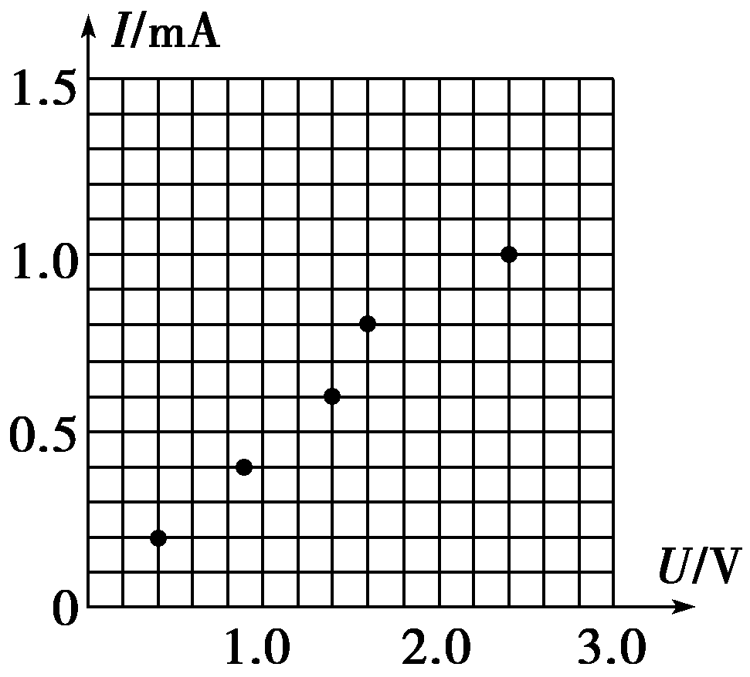
(1)根据各点表示的数据描出IU图线，由此求得该电阻的阻值R_{x}＝________ Ω(保留两位有效数字)．
(2)在空白处画出此实验的电路原理图．
【课后巩固】
1．关于电流的说法中正确的是( )
A．根据I＝，可知I与q成正比
B．如果在任何相等的时间内通过导体横截面的电荷量相等，则导体中的电流是恒定电流
C．电流有方向，电流是矢量
D．电流的单位“安培”是国际单位制中的基本单位
2．(多选)一横截面积为S的铜导线，流经其中的电流为I，设单位体积的导线中有n个自由电子，电子的电荷量为q.此时电子的定向移动速率为v，在t时间内，通过铜导线横截面的自由电子数目可表示为( )
A．nvSt B．nvt
C. D.
3．某个导体两端加电压16 V时，20 s内通过它的电荷量为32 C.
(1)求导体的电阻及20 s内通过导体截面的电子数．
(2)若导体两端的电压为20 V时，求通过导体的电流．

